新 书 推 荐
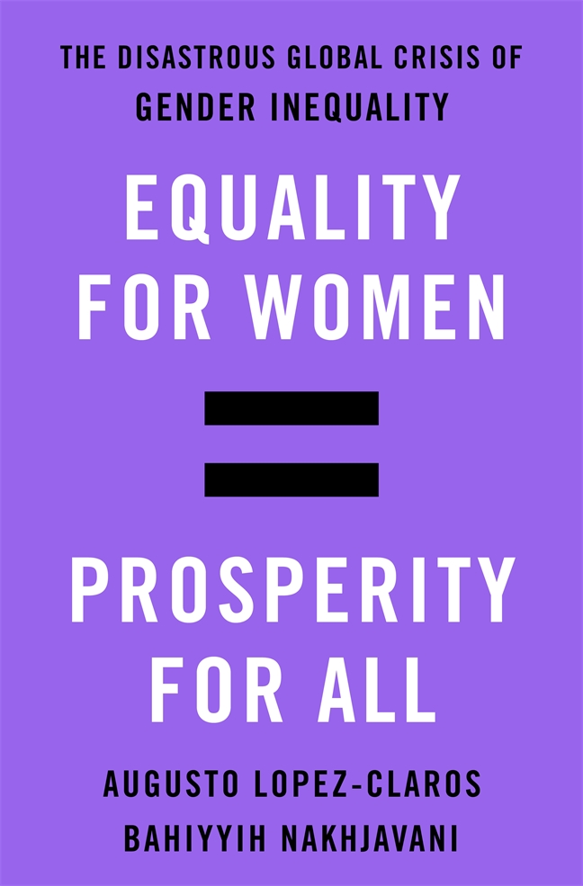
中文书名：《女性的平等=全社会的繁荣：性别平等的全球危机》
英文书名：EQUALITY FOR WOMEN = PROSPERITY FOR ALL: THE DISASTROUS GLOBAL CRISIS OF GENDER INEQUALITY
作 者：Augusto Lopez-Claros and Bahiyyih Nakhjavani
出 版 社：St. Martin
代理公司：ANA/Cindy Zhang
页 数：312页
出版时间：2018年11月
代理地区：中国大陆、台湾
审读资料：电子稿
类 型：大众社科
版权已授：俄罗斯

内容简介：

一本关于妇女权利和自由与祖国经济繁荣直接关系的开创性著作。

性别不平等的经济因素通常被简化为同工同酬。但是除此之外，还有更多的事情要做。一个女人，不管是已婚的还是单身的，能以和男人一样的方式注册企业吗？她能签合同吗？男女拥有平等的财产所有权吗？她有权赋予她的孩子们公民权吗？是否有针对性骚扰的刑事制裁？

在教育、法律、就业和工资领域的性别不平等导致不可估量的社会和政治差距。这些差异反过来又导致人们的地方性贫困和暴力、个人受挫沮丧、社会不稳定和对文化不满等。当妇女被剥夺权利时，经济状况受到削弱侵蚀，民主制度受到减弱，社会结构受到严重破坏。这本开创性的书彻底地揭示了给予妇女的自由与所有人享有的繁荣之间的直接关联性。

作者简介：

奥古斯托·洛佩兹-克拉罗斯(Augusto Lopez-Claros )目前是乔治敦大学（Georgetown University）外交学院高级研究员，曾任世界银行（World Bank）全球指标部门主任和驻日内瓦世界经济论坛（Chief Economist at the World Economic Forum in Geneva.）首席经济学家。近年来，他在一些世界顶尖的大学和智囊团任教。

巴希耶·纳哈瓦尼(Bahiyyih Nakhjavani)，具有多元文化背景，一流伊朗作家。著有《我们与他们》（Us & Them）——关于伊朗移民社群的小说，《读书太多的女人》（The Woman Who Read Too Much）和国际畅销书《鞍囊》（The Saddlebag）。

巴希耶·纳哈瓦尼现在法国生活和工作。

媒体评价：

“作品所涉及的范围之广泛令人难忘……其内容鼓舞人心。”
——《柯克斯书评》（Kirkus Reviews）

“实事求是、见解深刻、注重解决办法……作品结合几个学科的真正深入研究，证明其标题的简明数学公式，并提出出于经济稳定的种种原因政府应优先考虑两性平等这个迫在眉睫的问题。”
——《出版者周刊》（Publishers Weekly）

“作者把存在性别歧视的国家的经济与促进平等权利的国家经济进行比较，充分论证了性别不平等的深远影响。”
——《书单杂志》（Booklist）

“（作品）提供了令人信服的观点，即妇女的权利和教育可以刺激全国范围内的经济增长，在某些情况下，起到巨大促进作用……洛佩兹-克拉罗斯和纳哈瓦尼富有说服力地表达了他她们的观点——对妇女的系统虐待阻碍了经济增长，并导致收入损失，机遇错过，钱财浪费等问题。”
——《纽约时报》（The New York Times）

“对于需要了解两性不平等及其更广泛影响情况以制定政策者来说，这是一部理想作品……作品深刻地分析了妇女所受压迫与经济停滞紧密相关的方面，以及妇女所受压迫常常因国家或者文化主权的观点而产生的政策干预所遮蔽的众多方式。”
——《斯坦福社会创新评论》（Stanford Social Innovation Review）

“作品非常及时地为人们更好地理解社会领域性别不平等所造成的负面影响提供了资源。作者以可靠研究成功和最新数据为基础，为所有决心找到对抗这种性别不平等毒瘤的解决办法，并竭力解除这种严重侵犯人权行为的读者增添了斗志，增强他们成功的信心。”
——莫德·德波尔布克奇欧 (Maud de Boer-Buquicchio)，联合国特别报告员，
欧洲理事会前副秘书长（UN Special Rapporteurm,
Former Deputy Secretary General of the Council of Europe）

谢谢您的阅读！
请将回馈信息发至：
张滢（Cindy Zhang）
安德鲁﹒纳伯格联合国际有限公司北京代表处
北京市海淀区中关村大街甲59号中国人民大学文化大厦1705室, 邮编：100872
电话：010-82504506
传真：010-82504200
Email: cindy@nurnberg.com.cn
网址：www.nurnberg.com.cn
微博：http://weibo.com/nurnberg
豆瓣小站：http://site.douban.com/110577/
微信订阅号：ANABJ2002

